**EL TRANSISTOR**

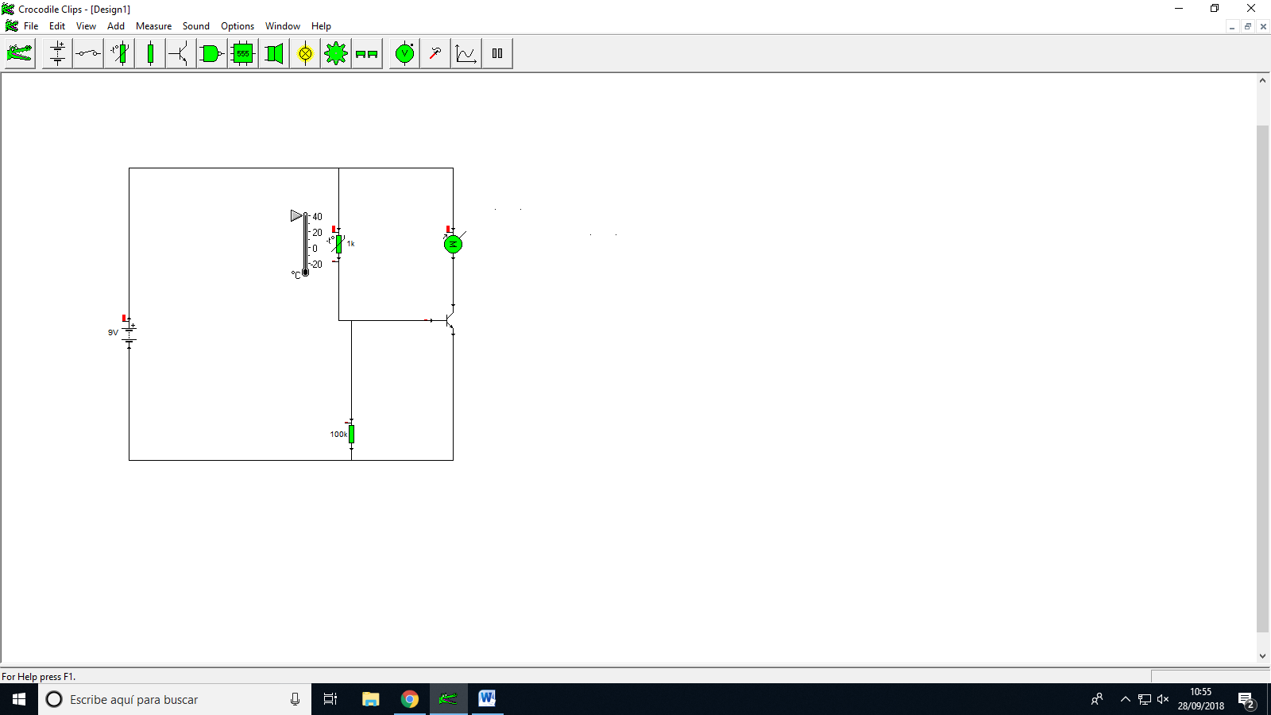

El transistor es un dispositivo electrónico semiconductor utilizado para entregar una señal de salida en respuesta a una señal de entrada. Cumple funciones de amplificador, oscilador, conmutador o rectificador.

El término «transistor» es la contracción en inglés de transfer resistor («resistor de transferencia»). Actualmente se encuentra prácticamente en todos los aparatos electrónicos de uso diario tales como radios, televisores, reproductores de audio y video, relojes de cuarzo, computadoras, lámparas fluorescentes, tomógrafos, teléfonos celulares, aunque casi siempre dentro de los llamados circuitos integrados.

